东北大学2023年硕士研究生招生考试
考试大纲
科目代码：865； 科目名称：细胞生物学
一、考试性质
细胞生物学是生物学专业硕士生入学考试的业务课。考试对象为参加生物学专业2023年全国硕士研究生入学考试的准考考生。
二、考试形式与考试时间
（一）考试形式：闭卷，笔试。
（二）考试时间：180分钟。
三、考查要点
(一) 绪论
本部分要求熟知细胞生物学的主要研究内容，并了解细胞生物学学科的形成与发展前沿；掌握细胞的基本类型；理解细胞是生命活动的基本单位；了解病毒的基本知识。
1、细胞的基本特征
2、真核细胞
3、病毒的基本知识
(二) 细胞生物学研究方法
本部分要求了解和掌握细胞生物学研究领域所使用的实验技术的基本原理和应用；理解细胞组分的分析方法；掌握细胞培养类型和方法、检测细胞及生物大分子动态变化的方法、细胞工程及常用模式生物。
1、细胞形态结构的观察方法
2、细胞及其组分的分析方法
3、动物细胞培养与细胞工程
4、荧光漂白恢复技术、酵母双杂交技术、荧光共振能量转移技术和放射自显影技术
5、模式生物与功能基因组的研究
(三) 细胞质膜
本部分要求考生掌握生物膜的结构模型、组成与功能等基本知识。
1、细胞质膜的结构模型与基本成分
2、细胞质膜的基本特征与功能
(四) 物质的跨膜运输
本部分要求考生掌握物质的跨膜运输的方式、特点、作用机理及生物学意义。
1、膜转运蛋白与小分子物质的跨膜运输
2、ATP驱动泵与主动运输
3、胞吞与胞吐作用
(五) 细胞质基质与内膜系统
本部分要求掌握细胞质基质的涵义、功能；掌握内质网的基本类型、功能及与基因表达的调控的关系；掌握高尔基复合体的形态结构和高尔基体的极性特征、膜泡运输的分子机制，了解高尔基体的功能以及它和内质网在功能上关系、高尔基体与细胞内的膜泡运输及内膜系统在结构、功能上的相互关系；掌握溶酶体与过氧化物酶体的差异及其功能。
1、细胞质基质的涵义与功能
2、细胞内膜系统及其功能
(六) 蛋白质分选与膜泡运输
本部分要求掌握细胞内蛋白质的分选与细胞内膜泡运输
1、细胞内蛋白质的分选
2、细胞内膜泡运输概述
3、COPⅡ包被膜泡、COPⅠ包被膜泡、网格蛋白/接头蛋白包被膜泡的装配与运输
4、转运膜泡与靶膜的锚定和融合
(七) 线粒体和叶绿体
本部分要求掌握真核细胞内重要的产能细胞器——线粒体的基本结构特征与功能机制。
1、线粒体与氧化磷酸化
(八) 细胞骨架
本部分要求掌握各种细胞骨架的动态结构和功能特征。
- 微丝的组成及其组装
- 肌细胞的收缩运动
3、微管的结构组成与极性及其对细胞结构的组织作用
4、中间丝的主要类型和组成成分
(九) 细胞核与染色质
本部分要求掌握细胞核的结构组成及其生理功能；掌握核孔复合体、染色质、染色体、染色体DNA的三种功能元件；掌握核仁的功能与周期；了解染色复制与表达。
1、核被膜的结构组成及其生理功能
2、染色质
3、染色体
(十) 核糖体
本部分要求掌握核糖体的结构特征和功能。蛋白质的生物合成和多聚核糖体的概念。
1、核糖体的类型与结构
2、多聚核糖体与蛋白质的合成
(十一) 细胞信号转导
本部分要求理解信号转导的相关概念，掌握细胞通讯的方式及功能。了解不同的信号转导方式。
1、细胞信号转导概述
2、G蛋白耦联受体介导的信号转导
3、酶联受体介导的信号转导
4、细胞信号转导的整合与控制
(十二) 细胞周期与细胞分裂
本部分要求掌握细胞周期概念和周期时相事件、细胞周期同步化的方法原理。
1、细胞周期概述
2、细胞周期中不同时相及其主要事件
3、细胞周期同步化
(十三) 细胞增殖调控与癌细胞
本部分要求掌握细胞周期蛋白和CDK的基本概念；掌握细胞周期调控的分子机制；掌握癌细胞的基本特征、癌基因和抑癌基因，熟知肿瘤的发生、肿瘤干细胞和肿瘤的治疗
1、细胞周期运转调控
2、癌细胞
(十四) 细胞分化与干细胞
本部分要求掌握细胞分化的基本概念，细胞的全能性与多能干细胞。
1、细胞分化的基本概念
2、干细胞概念及其分类
(十五) 细胞衰老与细胞程序性死亡
本部分要求掌握细胞衰老的特征；了解细胞衰老的分子机制：氧化损伤和端粒学说；掌握细胞程序性死亡的概念；掌握细胞凋亡的过程，生物学特征和分子机制；熟知细胞程序性坏死的分子机制；
1、细胞衰老
2、细胞程序性死亡
(十六) 细胞的社会联系
本部分要求掌握细胞连接的概念及类型；了解细胞黏着及其分子基础；掌握细胞外基质的类型及功能。
1、细胞连接
2、细胞粘着及其分子基础
3、细胞外基质
四、计算器使用要求
本科目无需使用计算器
附件1：试题导语参考
一、名词解释题（共30分，10小题，每题3分）
二、简答题（共80分，8小题，每题10分）
三、论述题（共40分，2小题，每题20分）
注：试题导语信息最终以试题命制为准
附件2：参考书目信息
《细胞生物学》丁明孝、王喜忠、张传茂、陈建国主编，高等教育出版社出版，2020年第五版
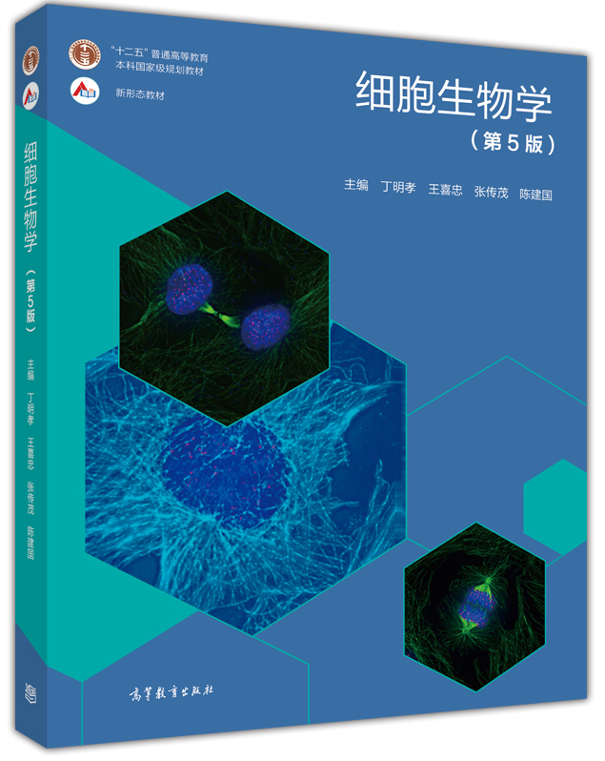
以上信息仅供参考

